Autorica: Tamara Lajtman, prof.

Književnost i stvaralaštvo: William Joyce, Fantastične leteće knjige g. Morrisa Lessmorea

nastava na daljinu

Udžbenik Hrvatski bez granica 8
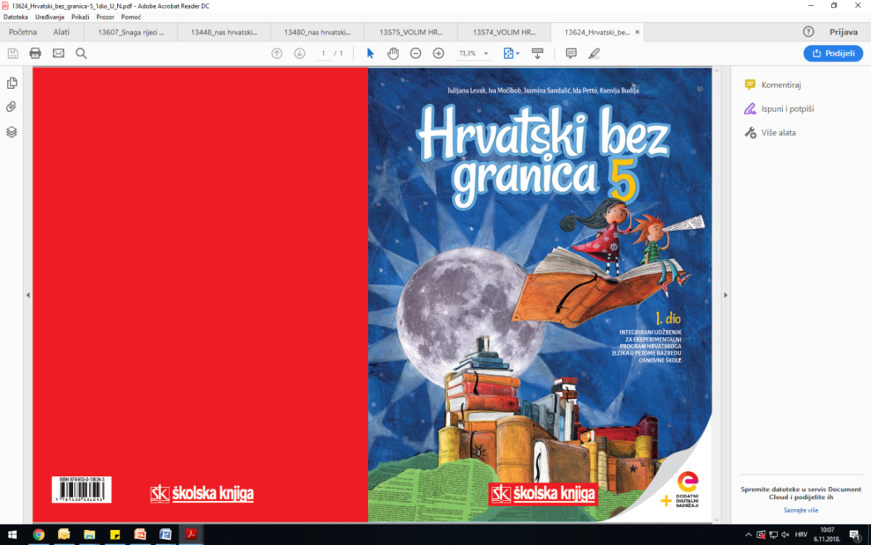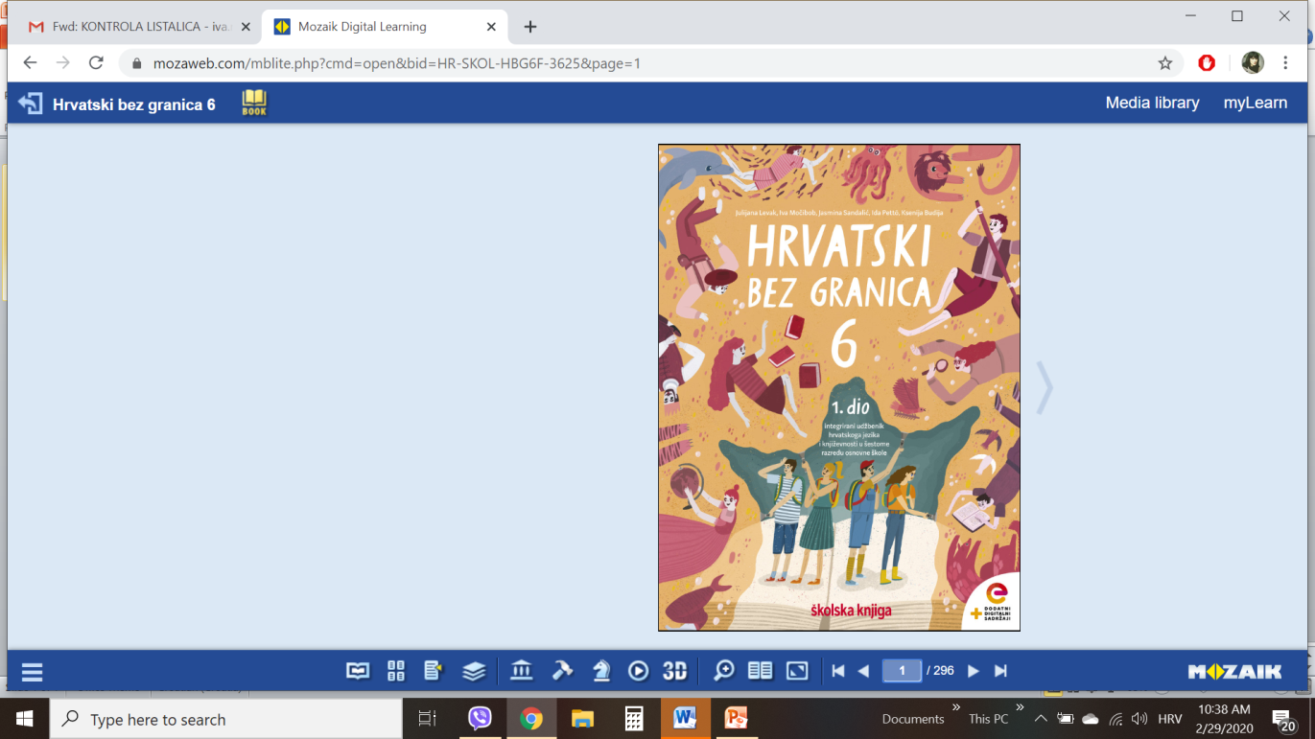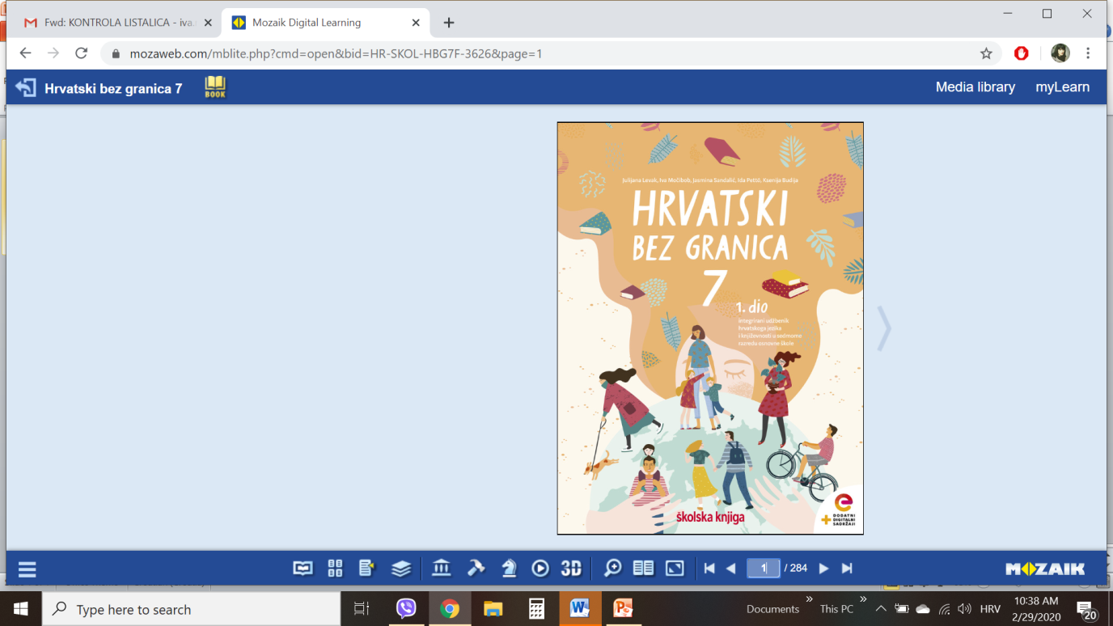

VRIJEME OSTVARIVANJA: _______________________________

BROJ SATI NASTAVE: 2 sata

Dragi učeniče / draga učenice, u satu koji slijedi:
- objašnjavati pojam alegorijske priče na primjeru književnoga teksta i objašnjenje potkrepljivati primjerima
- izdvajati iz književnoga teksta osnovni motiv i objašnjavati na koji način on pokreće zbivanja u djelu
- objašnjavati koje stavove i vrijednosti književni tekst promiče te na temelju objašnjenja izreći ideju književnoga djela.

Pažljivo čitaj upute u zadatcima. Aktivnosti su planirane za 2 nastavna sata. Planiraj vrijeme za svaku pojedinu aktivnost. Obavljene zadatke pošalji svojemu učitelju / svojoj učiteljici na dogovoreno mjesto i u dogovoreno vrijeme.
1. sat- KNJIŽEVNOST I STVARALAŠTVO: William Joyce, Fantastične leteće knjige g. Morrisa Lessmorea

OPIS AKTIVNOSTI
1. aktivnost – bilježenje
Kad s veseljem okrećeš stranice u knjizi svojega života, a kad ti je za to potreban poticaj i ohrabrenje? Zabilježi svoj odgovor u bilježnicu.
2. aktivnost – čitanje ulomka ili slušanje audiozapisa
Na današnjemu satu Hrvatskoga jezika upoznat ćeš tekst Fantastične leteće knjige g. Morrisa Lessmorea Williama Joycea. Otvori 18. stranicu u udžbeniku Hrvatski bez granica 8, 2. dio (https://www.e-sfera.hr/prelistaj-udzbenik/6de64822-8d40-4fa6-a15f-0521212ef1fd ). Naslov teksta i ime autora zapiši u bilježnicu. Pročitaj tekst u udžbeniku ili uz pomoć poveznice poslušaj ga u digitalnome udžbeniku (https://www.e-sfera.hr/dodatni-digitalni-sadrzaji/f799cc54-a471-47b4-b423-3eb0a00c6a08/ ).

3. aktivnost – provjeravanje razumijevanja slušanoga/pročitanoga ulomka
Nakon slušanja zvučnoga zapisa / čitanja ulomka usmeno odgovori na pitanja u rubrici Razumijem što čitam, u udžbeniku, str. 20.

4. aktivnost – prepoznavanje književnih pojmova
U bilježnicu odgovori na pitanja iz rubrike Učim i prepoznajem književne pojmove, udžbenik, str. 20. Odredi temu i ideju ulomka. Karakteriziraj likove. Odredi pripovjedne tehnike.

2. sat- KNJIŽEVNOST I STVARALAŠTVO: William Joyce, Fantastične leteće knjige g. Morrisa Lessmorea

1. aktivnost – digitalni udžbenik

U digtalnome udžbeniku, u rubrici Umjetnost riječi odigraj svih pet digitalnih igara (poveznica: https://www.e-sfera.hr/dodatni-digitalni-sadrzaji/f799cc54-a471-47b4-b423-3eb0a00c6a08/ ).

2. aktivnost – gledanje filma
U rubrici Povezujem i stvaram, u digitalnome udžbeniku (poveznica: https://www.e-sfera.hr/dodatni-digitalni-sadrzaji/f799cc54-a471-47b4-b423-3eb0a00c6a08/ )
nalazi se kratak animirani film Fantastične leteće knjige g. Morrisa Lessmorea
(poveznica: https://moonbotstudios.com/work/the-fantastic-flying-books-of-mr-morris-lessmore/ ). Pogledaj ga.

3. aktivnost – stvaralački kutak
U rubrici Povezujem i stvaram, u digitalnome udžbeniku (poveznica: https://www.e-sfera.hr/dodatni-digitalni-sadrzaji/f799cc54-a471-47b4-b423-3eb0a00c6a08/ )
nalazi se tvoj sljedeći zadatak. Otvori fotografiju (poveznica: https://www.e-sfera.hr/dodatni-digitalni-sadrzaji/f799cc54-a471-47b4-b423-3eb0a00c6a08/ ). Usporedi ovaj ulomak s knjigom Psima ulaz zabranjen Melite Rundek.

4. aktivnost – stvaralački kutak
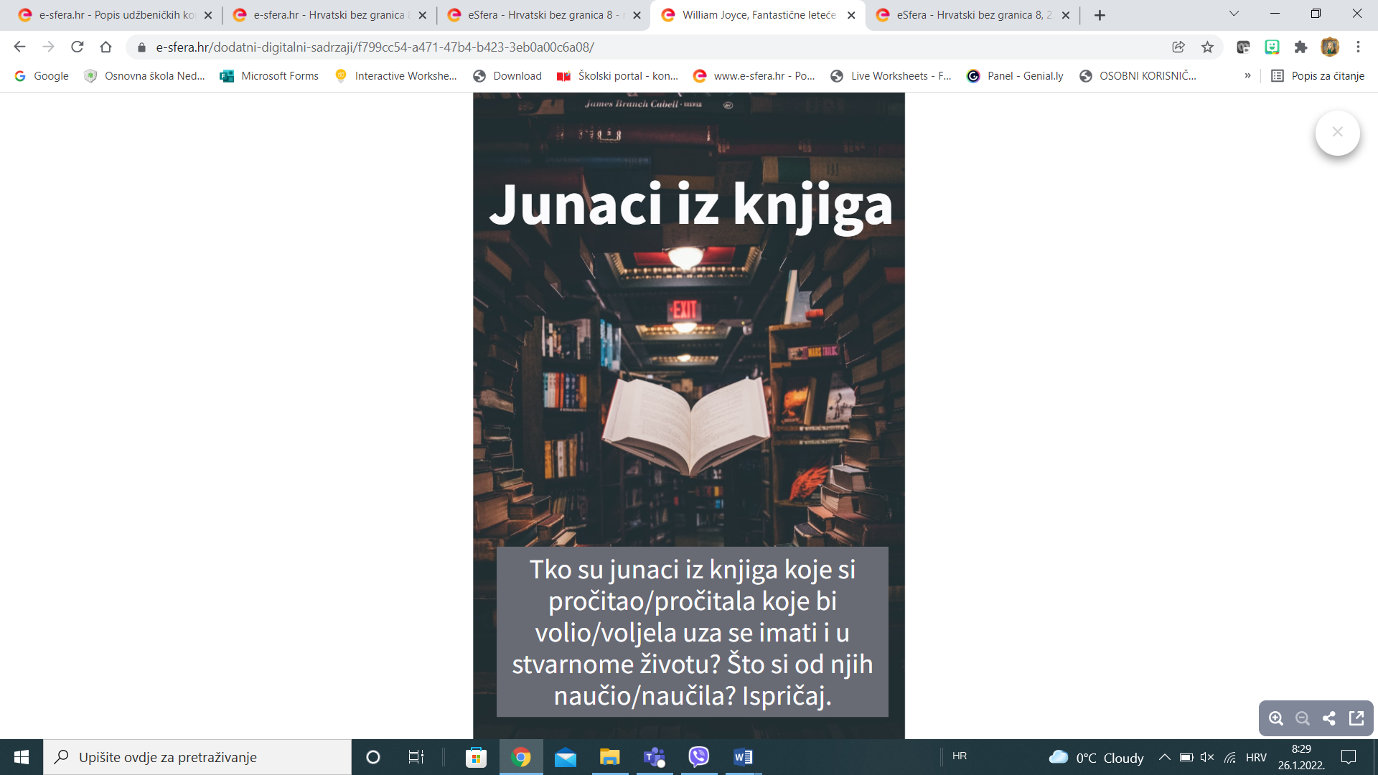
U rubrici Povezujem i stvaram, u digitalnome udžbeniku (poveznica: https://www.e-sfera.hr/dodatni-digitalni-sadrzaji/f799cc54-a471-47b4-b423-3eb0a00c6a08/ )
nalazi se tvoj sljedeći zadatak. Tko su junaci iz knjiga koje bi volio/voljela imati uza se i u stvarnome životu?

